GUÍA DE ORIENTACIÓN - TERCERO AÑO BÁSICO
Nombre:______________________________________Fecha:_______________________
Objetivo: Crear trabajos de arte con un propósito expresivo personal y basados en la observación de fenómenos naturales.
Estimada familia:
Si no cuenta con los textos escolares, podrá visualizarlo y descargarlo desde el sitio: www.aprendoenlinea.mineduc.cl/

Con el fin de apoyar el aprendizaje, puede ver los siguientes videos, en la medida de sus posibilidades:
www.youtube.com

Todas las dudas enviarlas al correo de la profesora.

Para realizar esta guía debes apoyarte de los ejemplos en ella descritos.

Desarrolla la siguiente actividad que tiene por objetivo reconocer y dar ejemplos de las habilidades y fortalezas que manifiestas en el espacio familiar, académico y social e interpersonal.

ACTIVIDAD: Dibuja un árbol en una hoja de block:
- Dibuja en sus raíces una cualidad tuya.
- En la copa dibuja frutos y en cada uno de ellos escribe algún logro personal; académico y social, por ejemplo: haber aprendido algo, ganado un premio, tener un buen amigo.
- Alrededor del tronco dibuja la tierra donde deberás poner las estrategias y comportamientos tuyos que te ayudador a tener esos logros, como por ejemplo: ser esforzado, ser buen amigo, ser responsable, ser respetuoso, etc.
- Finalmente, coméntalo con la familia y escribe en dos líneas (como se muestra en el ejemplo) el comentario principal que obtuviste de tu familia.
Materiales:
- 1 hoja de block, también puede ser una hoja blanca de impresión u oficio.
- Lápiz grafito.
- Goma de borrar.
- Lápices de colores.
- Guíate por el siguiente ejemplo:
Nombre Alumno (a):_________________________________________

___________________________________________________________________________________________________________________________ .
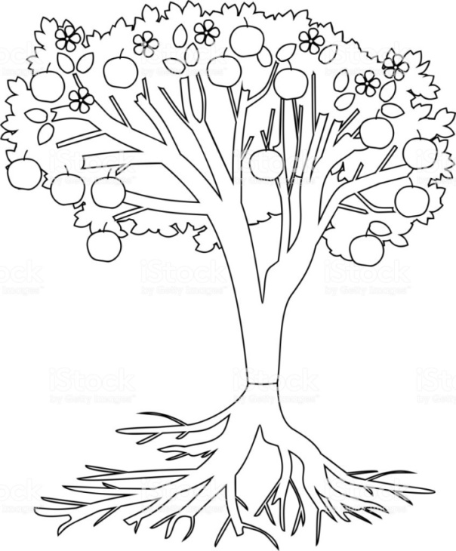
Obediente
Mi amigo Daniel
Ser buen amigo

